第四讲 数列

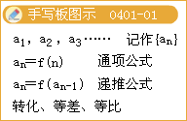
例1. 对任意数列A：a₁，a₂，…，a_{n}，…，定义△A为数列，如果数列A使得△（△A）的所有项都是1，且，则a₁= .
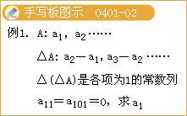
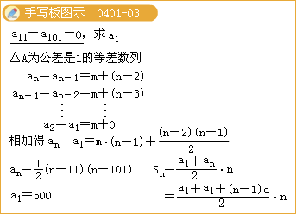
例2. 已知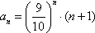，问数列{a_{n}}中是否有最大项？若存在，求出这个最大项；若不存在，请说明理由.
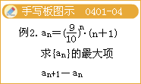
例3. 求下列数列{a_{n}}的通项公式：
（1），a₁=1；
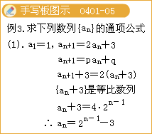
（2），a₁=1；
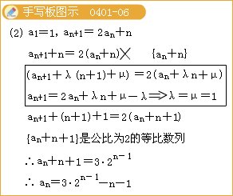
（3），a₁=1；
（4），a₁=1；
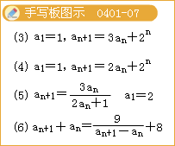
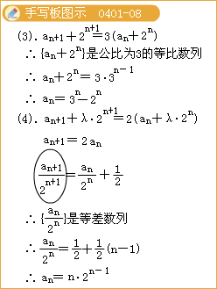
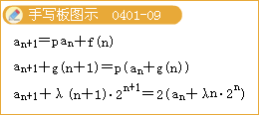
（5）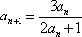，a₁=2；
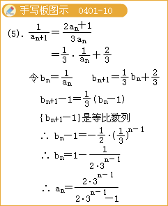
（6） a_{n} + a_{n+1}=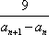+8.
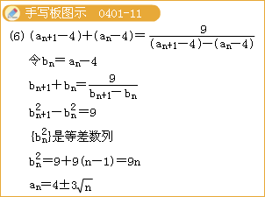
例4. 已知a₁=1，a₂=2，，数列{a_{n}}的通项公式.
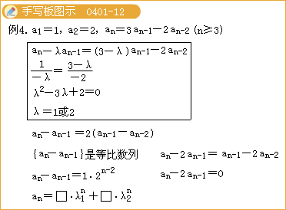
例5.已知，求数列{a_{n}}的通项公式.
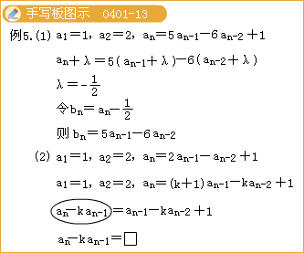
例6. 已知，求下列数列{a_{n}}的通项公式.
（1）；
（2）；
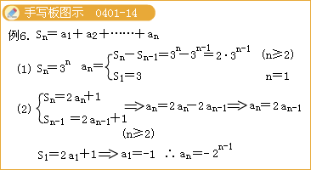
（3）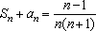；
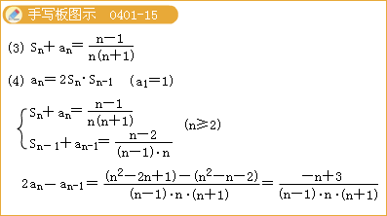
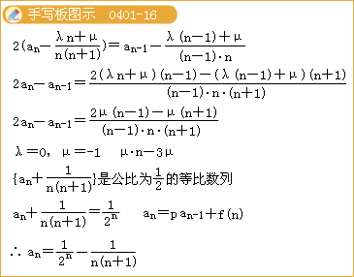
（4），且a₁=1.
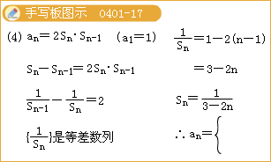
例7. 数列{a_{n}}的递推公式为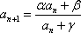，该如何求通项公式.
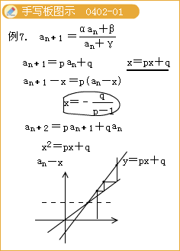
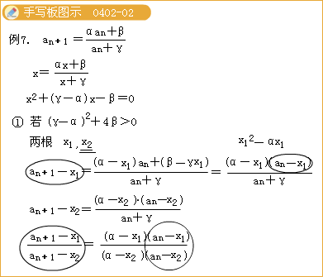
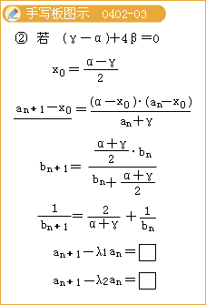
例8. 已知无穷数列{a_{n}}满足a₀=x，a₁=y，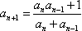，n=1,2,……
（1）对于怎样的实数x与y，总存在正整数n₀，使当n≥n₀时a_{n}恒为常数？
（2）求数列{a_{n}}的通项公式.
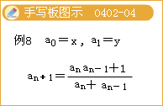
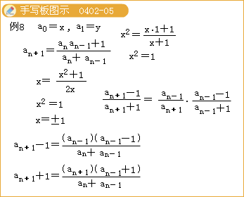
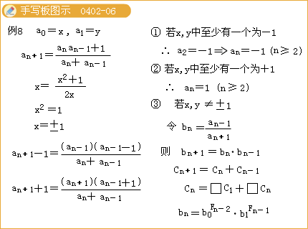
例9. 数列{a_{n}}满足a₁=1，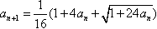，求通项公式.
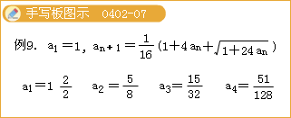
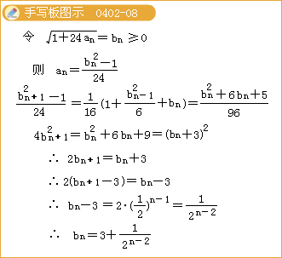
例10. 数列{a_{n}}满足a₁=0，，证明：a_{n}是整数.
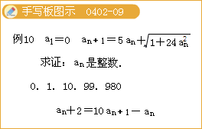
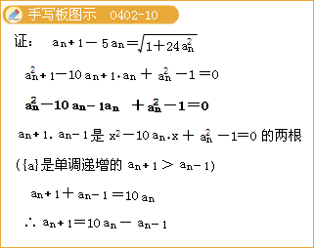
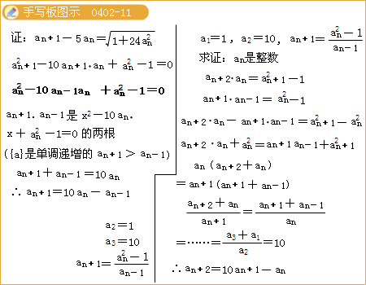
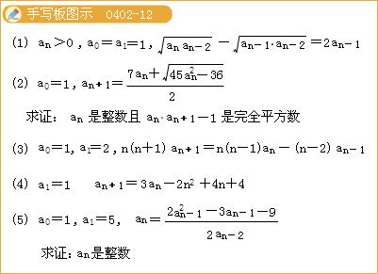
1.正数数列{a_{n}}满足a₀=a₁=1， ，求通项公式.
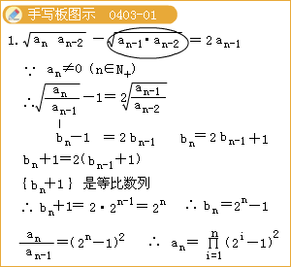
2.设a₀=1，a₁=2，且n（n+1）a_{n+1}=n（n-1）a_{n}-（n-2）a_{n-1}，求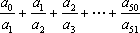 .
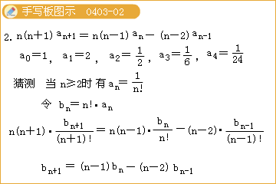
3.在数列{a_{n}}中，a₁=1，a_{n+1}=3a_{n}-2n²+4n+4，求a_{n}的通项公式.
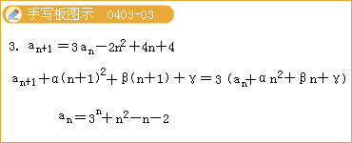
4.数列{a_{n}}满足a₀=1, a_{n+1}＝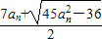,n∈N,证明：（1）对于任意n∈N,a为整数；（2）对于任意n∈N，a_{n}a_{n+1}-1为完全平方数。
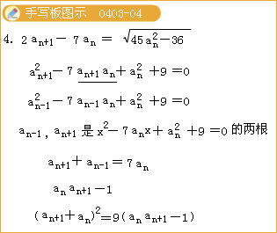
5.数列{a_{n}}满足a₀=1，a₁=5，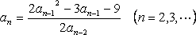 ，证明a_{n}都是整数.
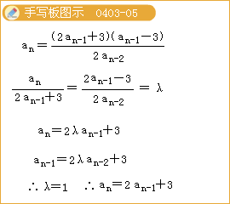
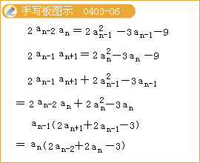
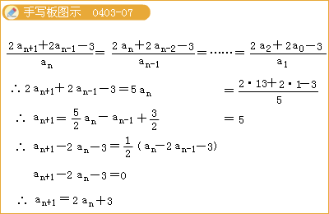
6.有n（n≥3）名选手参加乒乓球比赛，每两名选手之间恰比赛一场.如果选手A的手下败将不都是B的手下败将，则称A不亚于B.试求所有可能的n，使得存在一种比赛结果，其中每一名选手不亚于其他任何一名选手.
例1.已知正数数列{a_{n}}满足：a₁=1，a_{n}-a_{n+1}=a_{n+2}.证明：这样的{a_{n}}只有一个.
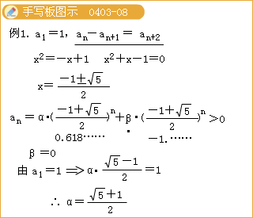
例2.数列{a_{n}}定义如下：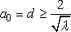 ， ，其中λ是给定的正实数.求数列{a_{n}}的通项公式.
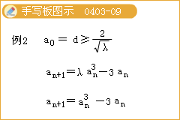
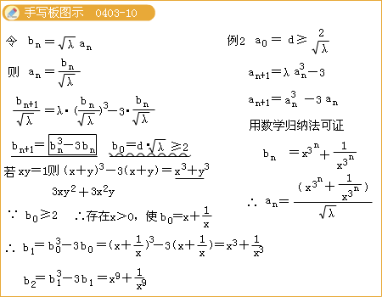
例3.数列{a_{n}}满足a₀=a₁=11，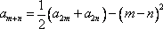 ，求a₁₀₀.
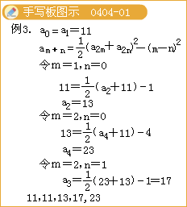
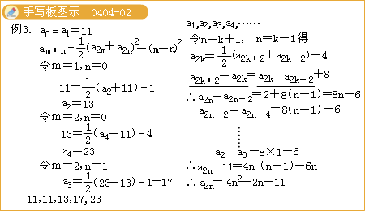
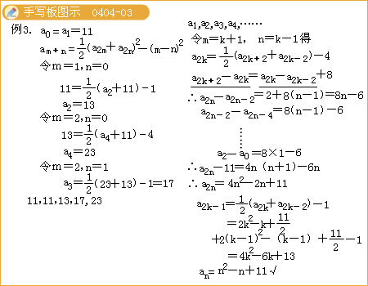
例4.在正整数集上定义函数f（n）如下：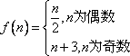 ，数列a₀=m，a₁=f（m），a₂=f（a₁），……，a_{n}=f（a_{n-1}）……问：对于哪些m，上述数列中必然出现1？
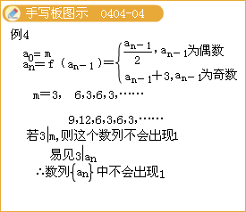
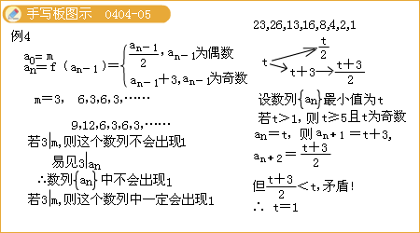
例5.整数序列a₁、a₂、a₃…………满足a_{n}=a_{n-1}-a_{n-2}.如果前1492项之和是1985，前1985项之和是1492，那么前2006项之和是多少？
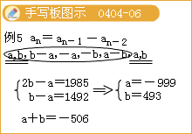
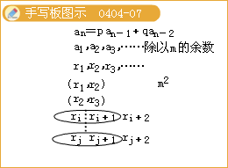
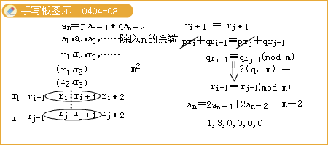
例6.设x₁、x₂是方程x^{s}-6x+1=0的两根.证明：对任意正整数n，都是整数，但不是5的倍数.
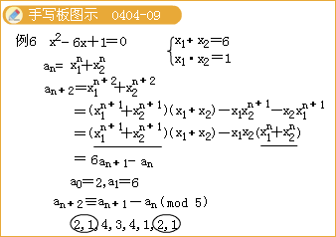
例7.数列{a_{n}}满足：a₁=22，a₂=45， .证明：2003可以整除这个数列的无穷多项.
例8.已知数列{a_{n}}满足：a₀=0，a₁=1，a_{n+2}=8a_{n+1}-a=.求证：在数列{a_{n}}中没有形如3^{α}·5^{β}的项，其中指数是正整数.
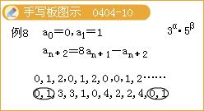
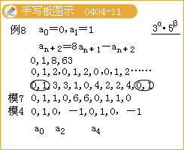
例9.已知a₁=1，a₂=2，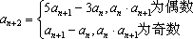 ，求证：这个数列中没有出现过0.
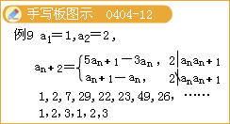
例10.a₁、a₂、a₃、……、a_{n}是正整数1～n的一个排列，设f（n）是满足下列条件的排列数：
（1） a₁=1；（2） |a_{i}-a_{i+1}|≤2
那么f（2006）能否被3整除？
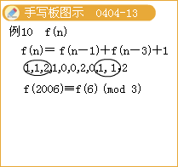
思考题：
1.对于正数数列{a_{n}}，前n项和为S_{n}，并且对于所有正整数n都有：a_{n}与2的等差中项等于S_{n}与2的等比中项，求{a_{n}}通项公式.
2.设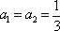 ，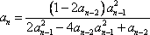
（1） 求数列{a_{n}}的通项公式；
（2） 证明：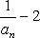 是完全平方数.
3.已知a₁=1，a₂=5，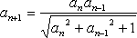 ，求数列{a_{n}}的通项公式.
4.如果正数数列{a_{n}}满足：对任意的正数M，都存在正整数n₀，使得a_{n0}>M，则称数列{a_{n}}是一个无界正数列.
（Ⅰ）若a_{n}=3+2sin（n）（n=1,2,3…），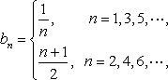 分别判断数列{a_{n}}、{b_{n}}是否为无界正数列，并说明理由；
（Ⅱ）若a_{n}=n+2，是否存在正整数k，使得对于一切n≥k，有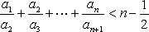 成立；
（Ⅲ）若数列{a_{n}}是单调递增的无界正数列，求证：存在正整数m，使得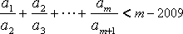 .
5.已知数列{a_{n}}定义如下：a₁=0，a_{2n}=2_{an}，a_{2n+1}=n+2_{an}，（n∈N*）.
（1） 请写出a₅,a₆,a₇；
（2） 试比较a₂₀₀₉与a₂₀₁₀的大小，并证明你的结论；
（3） 求出以下三个集合：L={ n∈N*|a_{n}<a_{n+1}}，E={ n∈N*|a_{n}<a_{n+1}}，G={ n∈N*|a_{n}<a_{n+1}}；
（4） 求出b_{n}=a₂^{n}₋₁的通项公式.
6.{x_{n}}、{y_{n}}这两个整数数列定义如下：
x₀=1，x₁=1，x_{n+2}=x_{n+1}+2x_{n}；y₀=1，y₁=7，y_{n+2}=2y_{n+1}+3y
求出所有在这两个数列中都出现过的数.
7.数列{a_{n}}与{b_{n}}满足a₀=1,b₀=0，且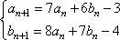 ，求证：a_{2n}是完全平方数.
8.设a_{n}为满足下列条件的自然数N的个数：N的数字和为n，且各位数字只能取1、3或4.求证：a_{2n}是完全平方数.
思考题：
1.对于正数数列{a_{n}}，前n项和为S_{n}，并且对于所有正整数n都有：a_{n}与2的等差中项等于S_{n}与2的等比中项，求{a_{n}}通项公式.
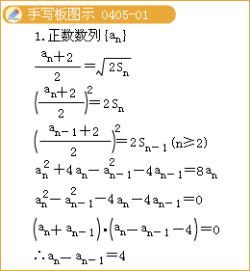
2.设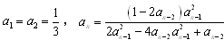
（1） 求数列{a_{n}}的通项公式；
（2） 证明：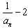是完全平方数.
3.已知a₁=1，a₂=5，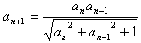，求数列{a_{n}}的通项公式.
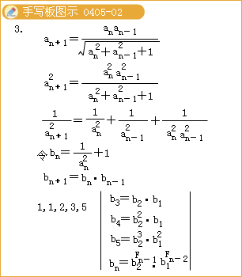
4.如果正数数列{a_{n}}满足：对任意的正数M，都存在正整数n₀，使得a_{n0}>M，则称数列{a_{n}}是一个无界正数列.
（Ⅰ）若a_{n}=3+2sin（n）（n=1,2,3…），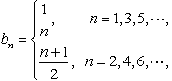分别判断数列{a_{n}}、{b_{n}}是否为无界正数列，并说明理由；
（Ⅱ）若a_{n}=n+2，是否存在正整数k，使得对于一切n≥k，有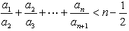成立；
（Ⅲ）若数列{a_{n}}是单调递增的无界正数列，求证：存在正整数m，使得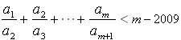.
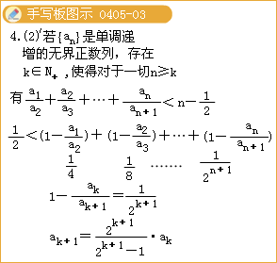

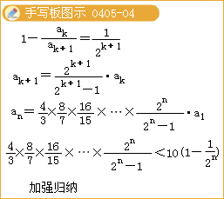

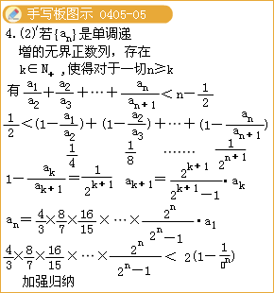

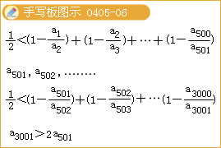
5.已知数列{a_{n}}定义如下：a₁=0，a_{2n}=2a_{n}，a_{2n+1}=n+2a_{n}，（n∈N*）.
（1） 请写出a₅,a₆,a₇；
（2） 试比较a₂₀₀₉与a₂₀₁₀的大小，并证明你的结论；
（3） 求出以下三个集合：L={ n∈N*|a_{n}<a_{n+1}}，E={ n∈N*|a_{n}=a_{n+1}}，G={ n∈N*|a_{n}>a_{n+1}}；
（4） 求出b_{n}=a₂^{n}₋₁的通项公式.
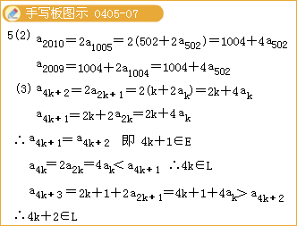

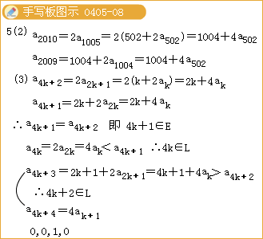

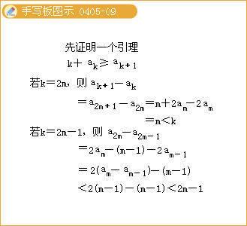

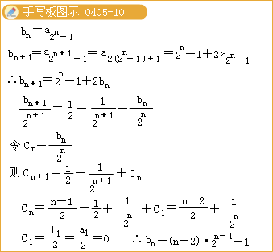
6.{x_{n}}、{y_{n}}这两个整数数列定义如下：
x₀=1，x₁=1，x_{n+2}=x_{n+1}+2x_{n}；y₀=1，y₁=7，y_{n+2}=2y_{n+1}+3y_{n}
求出所有在这两个数列中都出现过的数.
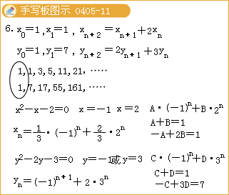

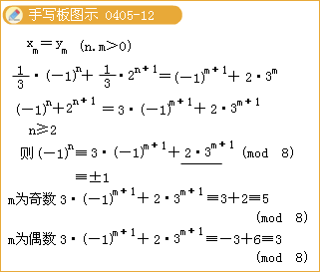

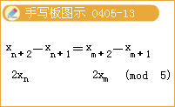

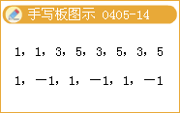
例5.已知数列{x_{n}}满足x_{n+1=}ax_{n}+b，证明数列{x_{n}}不全是质数。
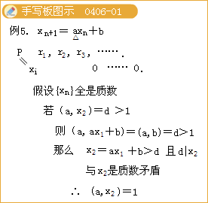

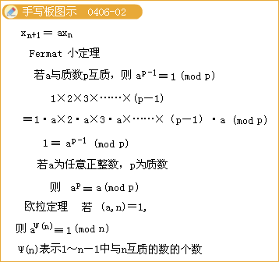
例6.已知整数m≥2，a₁,a₂…a_{m}∈N+都是正整数
证明：存在无穷多个正整数n，使得a_{i}i^{n}是合数，其中（i=1，2，…，m）。
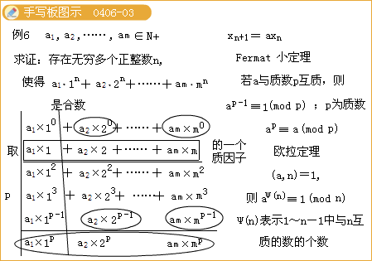

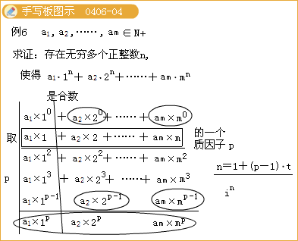
例7.证明：对于任意的k（k∈N⁺）可以找到无数多个2^{n}+3^{n}-1, 2^{n}+3^{n}-2，…，2^{n}+3^{n}-k是合数。
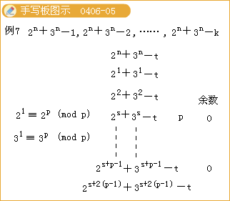

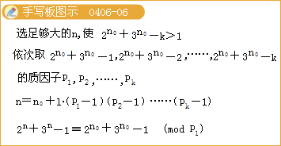
例8.证明：数列{2^{n}-3}中能选出无穷多项且所有的项两两互质。
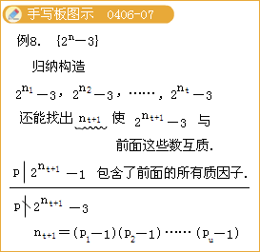

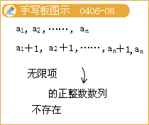
例4.f（x）是周期函数，1和t都是周期：
（1）若t为有理数，则存在素数P，使得 是f（x）的周期；
（2） 若t为无理数，则存在一个单调递减的无理数数列，他们都是f（x）的周期。
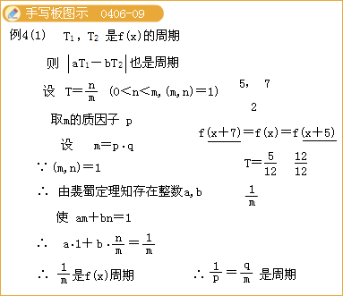

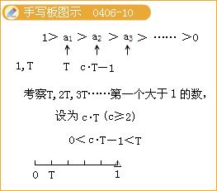

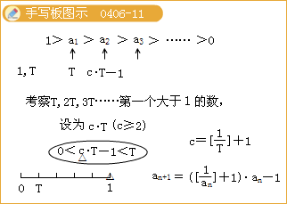
例2.证明：对于任意的 ε>0，存在正整数m，n使得。
1.设a_{n}为满足下列条件的自然数N的个数：N的数字和为n，且各位数字只能取1、3或4.求证：a_{2n}是完全平方数.
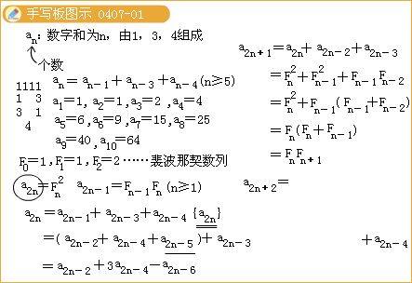
2.数列{a_{n}}与{b_{n}}足满a₀=1,b₀=0，且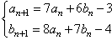，求证：a_{2n}是完全平方数.
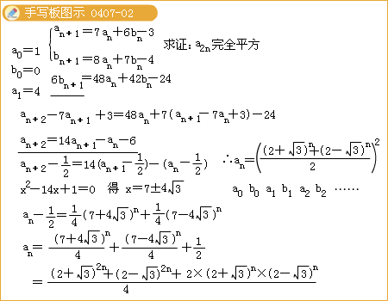
3.已知a₀=1,a₁=3,a_{n+1}=6a_{n}-a_{n-1}（n≥1），求证：数列{a_{n}}_{n≥1}中没有完全平方数。
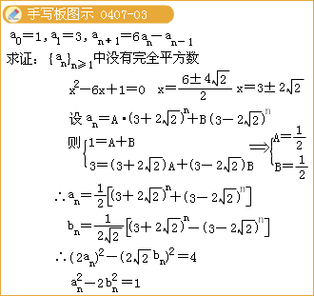

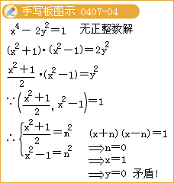
复习题：设数列{a_{n}}满足：a₁=2,a₂=3，且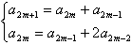，求数列{a_{n}}的通项公式.
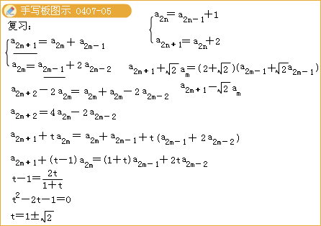
例1. 递增的正整数数列{a_{n}}满足：（1） a_{2n}=a_{n}+n；（2） a_{n}是质数的充要条件是n是质数.求a₂₀₁₀.
